近江谷 栄次

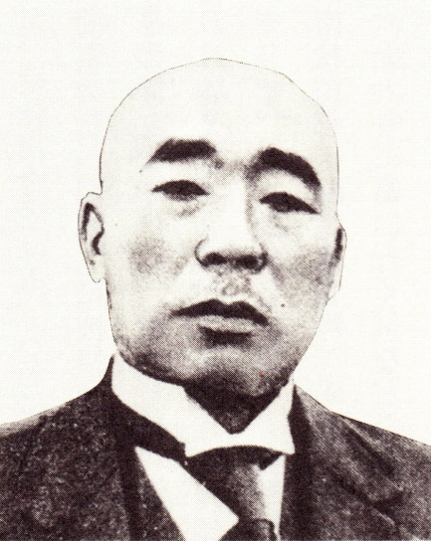 先見性豊かな経世家

豪商近江谷家の養子に

明治七年（一八七四）一月二十日に誕生した近江谷栄次の生家は、南秋田郡八郎潟町一日（旧一日市村）にあった畠山家である。父親の三之丞は郵便局を経営していたが、同局は現在も引き継がれている。
栄次は七男五女という十二人兄弟の七男で、幼名は留吉であった。しかし、本人はその留吉という名前が気に入らなかったらしく、十二歳のとき、勝手に父親の実印を持ち出し、役場に行って晋と改名してしまった。
そのことは、彼が秋田中学に合格するまで誰も知らなかったという。秋中を受験したのも家族には内緒であった。成績は、募集五十名に対して四十七位と最下位に近かったが、当時の秋田中学は在校生百八十名、南秋出身者は五、六名に過ぎなかったから、秋中生であることの誇りは大変なものであった旨が、校友会誌「羽城」に彼自身の手で書かれている。
また、その同じ文中には、秋中時代のある日、森有礼文部大臣が来校し、数学の質問をされた晋が見事にそれに答えて大いに面目を施したエピソードなども紹介されている。
明治二十三年、十六歳の晋に早くも養子の話が持ち込まれた。話があったのは、秋田市土崎中央一丁目（旧南秋田郡土崎港永覚町）の近江谷家からである。
まだ十六歳の晋に婿に行く気などなかったが、近江谷家では是非ともほしいというので、秋田中学への通学を条件に、長女サノの婿として近江谷家に入ることになった。
近江谷家は、屋号を「近栄」（きんえい）と称する豪商で、日用雑貨品を商うかたわら金融もやっており、米蔵や商品蔵を初め、多くの蔵を所有していた。
妻のサノには弟友治がいたが、近江谷の家督は晋が継いだ。その時点では養父の名を襲名して栄治であったが、後にさらに栄次と改めることになるのである。
なお、友治の方は慶応義塾の理財科（経済学部の前身）を卒業し、「種蒔く人」の創刊に参加したり秋田労農社を開くなど、秋田県における社会主義運動の先駆者として活躍していくことになる。
婿入りするとき、高等学校からさらには大学まで進学させるという話もあって栄次も期待していたらしいが、養父が病身のうえ家業も忙しかったので、ついにそれは実現しなかった。
そうしたことが不満の栄次は、二度ほど東京を目指して家出を試みているが、いずれも途中で見つかって連れ戻されている。

土崎と秋田に電気を灯す

近江谷栄次の商人としての本格的な活動は明治二十六年ころから始まっている。十九歳のこの年、土崎港の有力者である野口銀平、竹内長九郎らとはかって土崎米穀取引所設置運動を起こし、上京して時の農商務大臣後藤象二郎に直接陳情したのである。
明治二十九年には秋田銀行創立委員の一人として尽力し、翌年には監査役となって上京、渋沢栄一第一銀行頭取の支援を得ることに成功して、揺籃期（ようらんき）の秋田銀行の地盤固めに手腕を発揮した。
三十一年には第四十八銀行が倒産しかかるが、近江谷は土地の有力者の一人として再建に加わることになり、専務に就任して傾いた銀行の建て直しにあたった。
なお、後年、大正になってからのことになるが、土崎信用利用組合（秋田信用金庫の前身）の設立にあたっても、近江谷の力は大きなものがあった。
先の見える経世家として地域の発展に貢献していた近江谷は、三十四年には五万円の資本金で土崎に近江谷電灯会社を設立、同年十一月三日には、将軍野の石炭火力発電所（出力六十キロワット）から供給された電力によって、土崎と秋田の二〇九戸で一四九一灯の電灯が初めて灯り、住民たちをびっくりさせた。
なお、この時には千秋公園にも千二百ワットのかなり強力な電灯三基が灯されたことが、平成十三年になって判明したほか、同年十一月には、かつて発電所のあった現在の土崎南小学校の一画に記念灯が設置された。

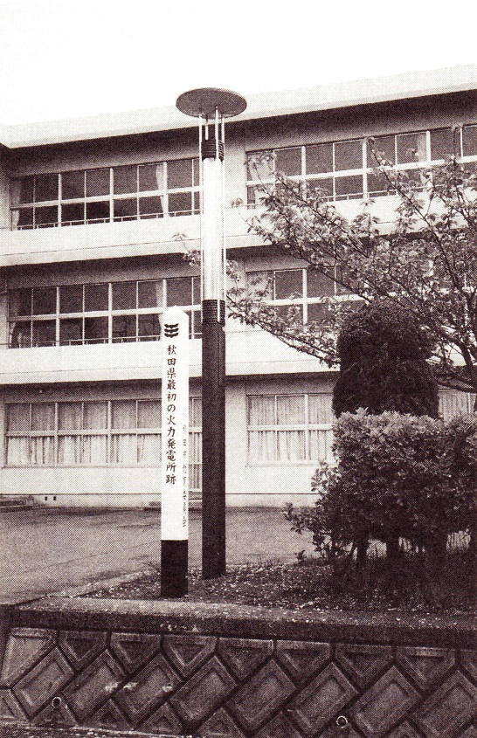
近江谷電灯会社の火力発電所跡に建てられた記念灯

近江谷発電所は、三十六年に秋田電気会社となって創業者の手を離れ、幾多の変遷を経て東北電力に引き継がれた。
続いて近江谷は、岩見川水力発電や国鉄（現ＪＲ）の土崎工場（工機部）誘致などでも大いに力を尽くしたが、もっとも力を入れたのは土崎港の築港問題である。国土が狭く資源の乏しい日本は、これからは貿易と外交を重視しなければならないというのが近江谷の信念だったのである。
この築港事業には多額の私財が投じられて、近江谷家の番頭をずいぶん心配させている。
金融、電気事業、築港など近江谷の活動の幅は広いが、これらは近江谷の産業立国論に基づいていると言われている。すべての産業をバランスよく発展させることで国全体を豊かにしていこうという考え方である。
そうした近江谷が政界に転じて県会議員に当選したのは明治三十六年九月、二十九歳のときだが、翌年三月には南秋田郡区から第九回総選挙に立候補して見事に当選を果たした。
まだ三十歳で当時の最年少記録であり、本県では、明治以後に生まれた最初の国会議員ということになる。
第十回の総選挙は四十一年五月に行われているが、近江谷は連続当選を果し、前回と同様解散がなかったため、合計八年間代議士の職にあった。
自分が檀家総代をしている寺に、わざわざ東京から英語のできる住職を連れてきて、近所の子どもたちに英語を教えさせたほどハイカラであった近江谷は、代議士としての東京暮らしが始まると、苦しい家庭経済をも顧みず、自分の長男駧（こまき）や義弟友治はもちろん、実家畠山家や親類縁者の子弟など十数人を自宅に引き取る。
そして、その大部分を東京九段の暁星中学に通わせた。暁星は外国語がフランス語のミッションスクールである。
近江谷はナポレオン崇拝者で、大のフランスびいきだったのである。
暁星中学校に貼ってあった世界地図は、日本で普通使用している日本が中央に位置しているものとは異なって、大西洋が真ん中にあり、日本はまさに極東に位置しているものであった。
日露戦争中（明治三十七、八年）に満州を視察し、親類の若い者数名を彼の地に派遣して商売を試みたが、うまくいかなかったらしくて程もなく撤退している。

「種蒔く人」の種を蒔く

明治四十三年秋、ベルギーのブリュッセルで、第十六回列国議会同盟会議が開かれた。近江谷は尾崎行雄等とともに日本代表としてそれに参加する。
シベリア鉄道を利用し、パリ経由で現地に向かうが、その折、長男で十六歳の駉（後の小牧近江）を伴って行く。近江谷は、将来息子を外交官にしたいと考えていたのである。
同行させること自体は何も問題ではないが、帰国する際、近江谷は息子をパリに残してくる。
もちろん、息子の小牧自身にそれなりの覚悟はあったのであろうが、長男を遙かなる異国に置いてくるにあたっては、近江谷の、男子はすべからく郷関を出づべしという教育観、人生観がはたらいていたほか、豪放磊落で些事にこだわらない人柄も影響していたらしい。この父子の間には、そうした別離を可能にするしっかりした絆が備わっていたのであろう。
とは言っても、残された方の小牧の方は大変であった。パリのアンリ四世校に寄宿生として入り、八、九歳の生徒のクラスに編入される。しかし、一年半後には、国会議員に落選した親からの仕送りがなくなり、寄宿舎も追い出されて食うために働くことになる。
商店や日本大使館などに勤務しながら、渡仏して四年目にパリ大学に入学、さらに四年後には同大学を卒業する。
第一次世界大戦後のフランスではバルビュスを中心にして、平和主義に基づく社会主義文化運動であるクラルテ運動が広がっており、小牧もこれに参加した。
大正八年に十年ぶりに帰国した小牧近江は、東京の自宅からともに暁星中学に通った近江谷友治、畠山松治郎らと語らって、十年二月に、土崎で印刷された「種蒔く人」の創刊号を発行したのであった。
近江谷栄次自身は別に社会主義運動をしたわけではないが、結果的に「種蒔く人」の種を蒔いたと言ってよいであろう。
なお、義弟の近江谷友治と甥の畠山松治郎の活躍を記念して、八郎潟町に「秋田県の農民の父と母」と記した碑が立っている。
代議士を二期で引退した後、近江谷は大正五年（一九一六）六月から翌年四月までの短期間、推されて土崎町長も務めている。
商売人であり企業家であった近江谷だが、詩文にも長じており、俳句もよくした。残念ながら詩はほとんど残っていないが、井堂（せいどう）の号で詠んだ俳句は格調が高く、一家を成している。
一月生まれの近江谷は、〈元日主義〉下田が設計した建を標榜していた。元日の気持ちを大切にし、過去のことにくよくよせず、いつも明るく未来を切り開いて行こうという姿勢を大事にしようということらしい。
井堂とは別に元日庵とも称したようだが、天真爛漫で楽天的であった近江谷の一面がよく現れていると言えそうである。
晩年、捕鯨業を志すが、その船の名前も〈元日丸〉であったというから、近江谷の元日主義はずいぶんと年季の入ったものだったのであろう。
昭和十七年六月八日、六十七歳の近江谷は東京代々木の自宅で幽明境を異にするが、お墓は土崎の善導寺にある。

